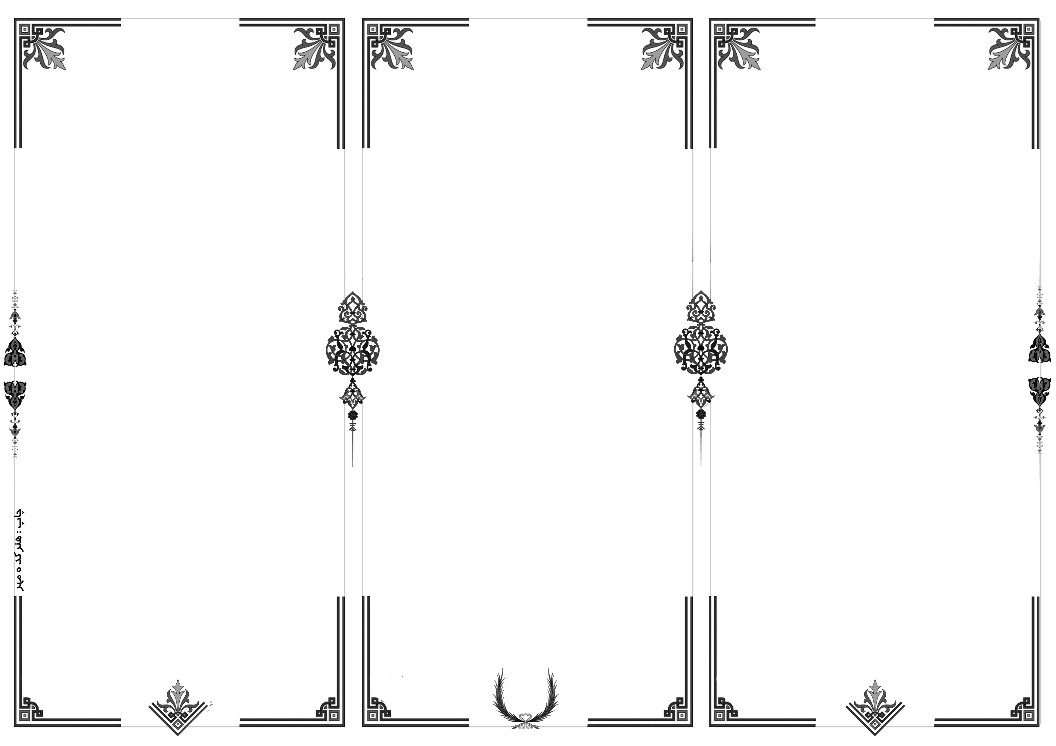

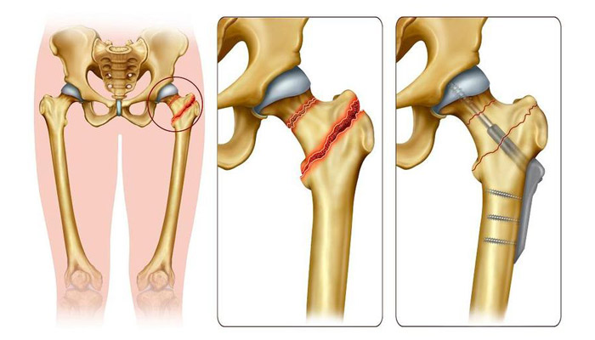
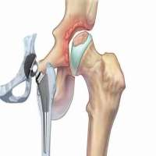
- از درن و ایمپلنت های استفاده شده در بدن خود مراقبت كنید. پزشك در حین عمل لوله ای پلاستیكی درون زخم قرار می دهد تا خونریزی كه ممكن است در محل جراحی باشد به بیرون هدایت شود و سه روز پس از عمل خارج می شود.
- روز پس از جراحی توسط یك فیزیوتراپ به شما آموزش داده می شود تا چطور بتوانید در تخت یا روی صندلی بنشینید و چطور توسط عصای زیر بغل یا واكر راه بروید یا چطور اندام ها و مفاصل پای خود را حركت بدهید.
- تا یك سال احتمال در رفتگی پروتز وجود دارد و نباید پا به داخل چرخیده شود. شما باید فقط از توالت فرنگی استفاده كنید. حتما برای نشستن بر روی دو زانو و یا چهار زانو زدن بپرهیزید.
- پس از رو خوردن شكستگی باید نرمش های خاصی را برای تقویت عضلات لگن انجام دهید.

- از جمع كردن پاها و ران در شكم خودداری كنید. پاها را به سمت داخل نچرخانید. جهت استحمام حتما مكان امن فراهم كنید ( كف حمام لغزنده نباشد و بر روی صندلی بنشینید. )

در چه صورتی به پزشک مراجعه کنید؟
در صورت بروز اعلائم زیر حتما به پزشک مراجعه کنید.
درد - تب - خروج ترشح زیاد از محل عمل - تورم - قرمزی و گرمای موضعی

منبع: برونر سودارث 2022

در صورت داشتن هرگونه سوال می توانید به واحد آموزش بیمارستان مراجعه فرمائید.

شکستگی گردن استخوان ران

تهیه کننده:
فاطمه خلخال زر

مسئول علمی بخش:دکتر روح اله حکیمیان

زمستان 1403

کد مستند سازی:pph.ws.61.4


fیمارستان امام حسن مجتبی (ع) داراب

مددجوی گرامی:
با آرزوی سلامتی برای شما
مطالب فوق به منظور آشنايی با شکستگی گردن واستخوان ران و مراقبت های لازم بعد از آن تهیه شده است.
امید است با مطالعه قادر باشید درمان خود را به خوبی مديريت نمايید.

شکستگی گردن استخوان ران:
استخوان ران از محكم ترین استخوان های بدن است كه گاهی در اثر تصادف و یا سقوط از ارتفاع شكستگی ایجاد می شود.
شكستگی گردن استخوان ران یك مشكل عمده و یك شكستگی شایع در افراد مسن می باشد كه اغلب با عوارض مهم و ناتوان كننده ای همراه است.
بلافاصله پس از وارد آمدن آسیب عضو را بی حركت نمایید.
لازم است یرای جلوگیری از وارد آمدن آسیب به بافت نرم از آتل استفاده نمود. معاینه باید توسط پزشك ارتوپد انجام شود.
- در چند روز اول پس از جراحی در محل، درد احساس می كنید كه با خوردن داروی مسكن كاهش می یابد و پس از ترخیص می توانید طبق نظر پزشک از مسکن خوراكی استفاده كنید.
- پس از عمل جراحی، محل زخم جراحی بخیه شده و پانسمان می شود كه روزانه باید با روش استریل تعویض شود. پانسمان در مركز درمان تعویض شود و از نظر عفونت كنترل شود.
- از دستكاری محل جراحت وخیس شدن پانسمان خودداری كنید.
- یكی از عوارض شكستگی لخته شدن خون در رگ های عمق ساق است و علائم مانند: درد در پشت ساق و قرمزی در پشت ساق پا، تورم ساق پا یا ران دارد كه لطفاً جهت پیشگیری از این عارضه از داروهای تجویزی پزشك )داروهای ضد انعقاد یا رقیق كننده خون( به طور منظم استفاده كنید.
- از جوراب واریس دو طرفه استفاده كنید. این جوراب های واریس به مدت 2 ال 6 هفته در پاها استفاده می شوند و هدف از آن كم كردن میزان خون باق مانده در وریدهای ساق است.
در یكی دو هفته اول بعد از جراحی، هر زمان استراحت می كنید پاهای خود را بالاتر از سطح بدن نگه دارید. بالا نگه داشتن پاها میزان خون آنها را كم كرده و احتمال لخته شدن خون را كاهش می دهد.
شکستگی گردن استخوان ران چه علائمی دارد؟
* درد و ناتوان در راه رفتن
* تورم وحساسیت به لمس
تشخیص شکستگی استخوان ران:
تصویر برداری برای دیدن وضعیت استخوان ها قبل و پس ازعمل انجام می شود.
درمان غیر جراحی:
- معمولا از تراكشن )كشش پوست (استفاده می شود.
درمان جراحی:
- استفاده از پیچ و یا پروتز
نکات خود مراقبتی پس از عمل جراحی:
-پس از عمل گاه احساس گیج و خواب آلودگی وجود دارد كه این وضعیت به علت داروهای بیهوشی است وكم كم برطرف می شود.
- رژیم غذای خود را می توانید پس از عمل جراحی
شروع كنید و با كسب اجازه می توانید از مایعات به مقدار كم استفاده كنید.

